# Les microbes pathogènes

# Activités complémentaires– Guide enseignant (GE4)



## Liens avec le programme national (B.O. n°25 du 22 juin 2023)

Cycle 3 : Cycle de consolidation

Sciences et technologies :

* Citer quelques comportements alimentaires et règles d’hygiène favorables à la santé (équilibre alimentaire, qualité sanitaire des aliments, brossage des dents, etc.)

Cycles 2 et 3 :

Parcours éducatif de santé : Favoriser les comportements favorables à la santé.

Les activités sur la chasse aux mots et les mots croisés comportent une liste de termes, associés aux microbes pathogènes et à la maladie, destinés à renforcer les objectifs de transfert de connaissances de cette leçon. Ces activités peuvent être faites en autonomie.

# La chasse aux mots

## Durée

15 minutes, individuelle

## Matériel nécessaire :

Pour les élèves : DTE1

## Déroulement

1. Distribuer un DTE1 à chaque élève
2. Les élèves doivent retrouver l’ensemble des mots listés
3. Réponse

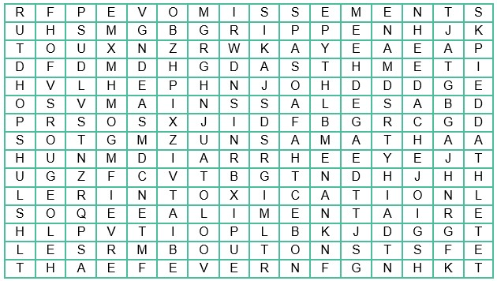



# Mots croisés

## Durée

15 minutes, individuelle

## Matériel nécessaire :

Pour les élèves : DTE2

## Déroulement

1. Distribuer un DTE2 à chaque élève.
2. Les élèves doivent retrouver le mot correspondant à la définition donnée et l’inscrire dans la grille.
3. Réponses :
4. Pied d’athlète
5. Diarrhée
6. Vomissements
7. Asthme
8. Toux
9. Intoxication alimentaire
10. Fièvre
11. Grippe
12. Mains sales
13. Rougeole
14. Boutons
15. Rhume

# logo e-bug Microbes pathogènes : situations à discuter

# Document complémentaire élève (DCE1)

**Situation 1 Situation 2 Situation 3**

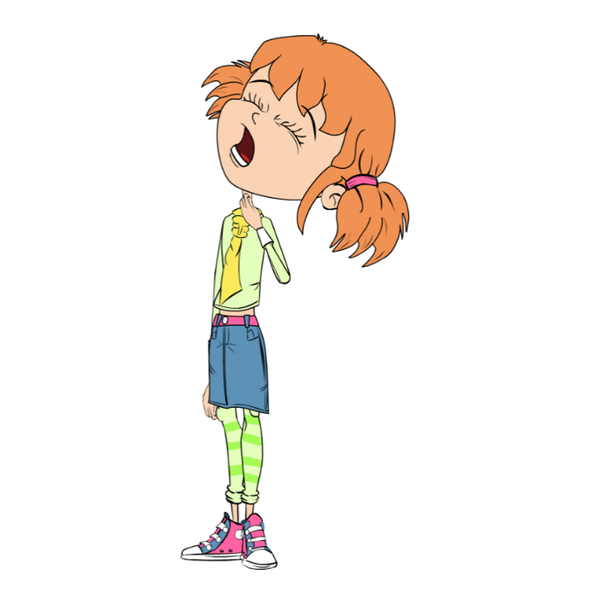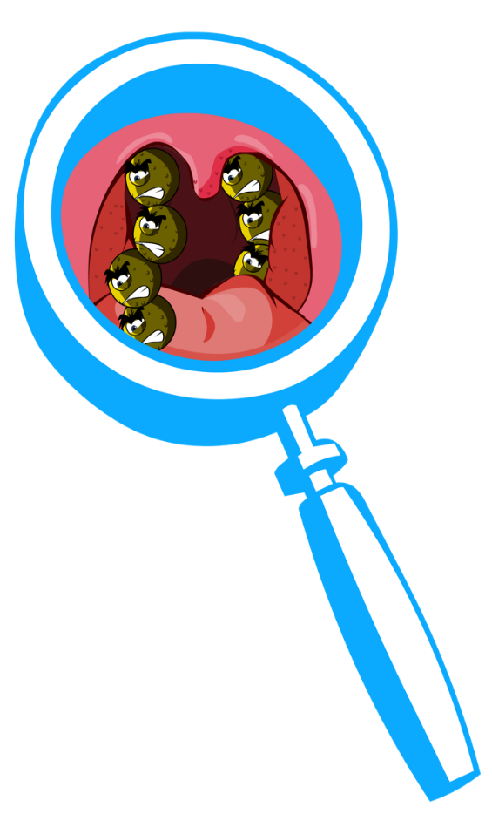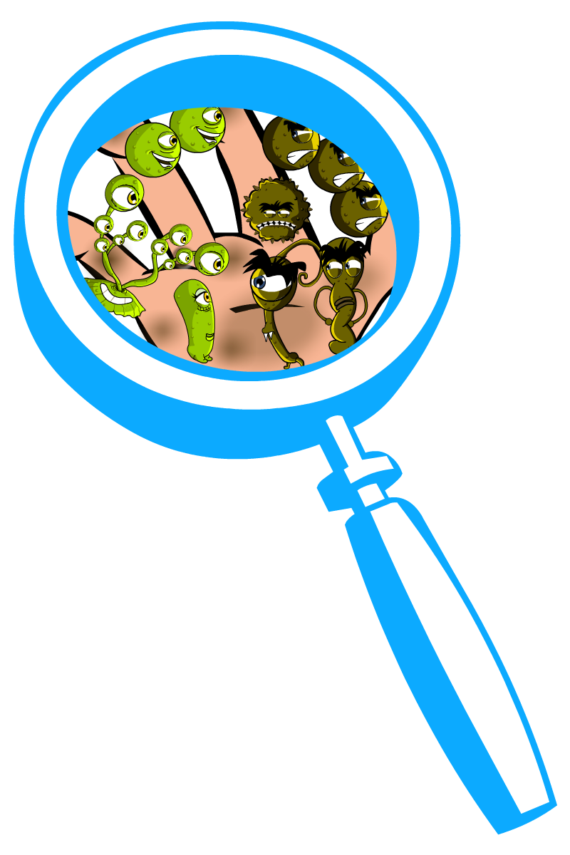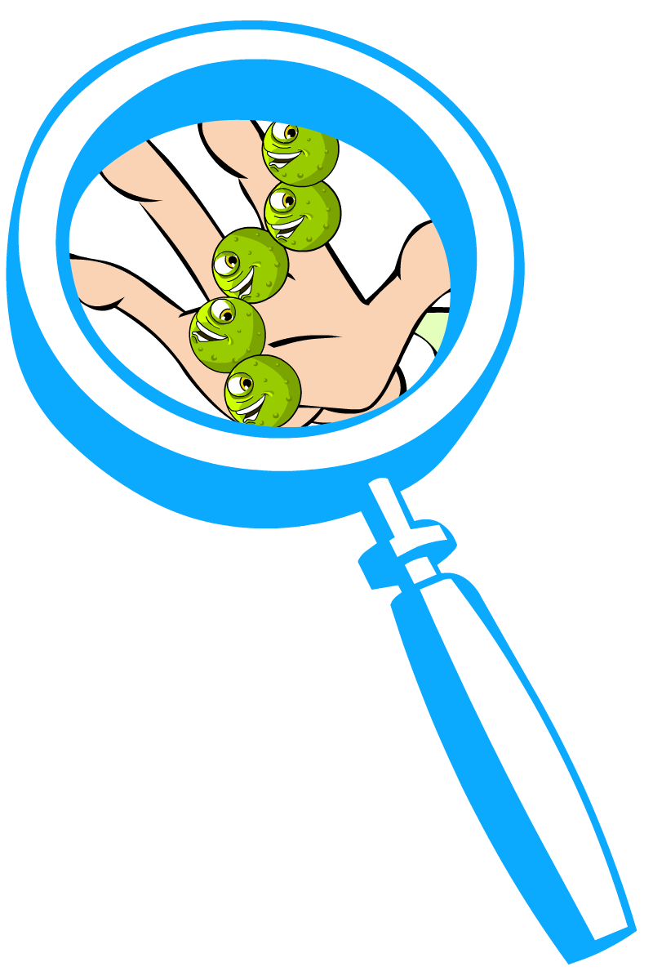

# logo e-bug Microbes pathogènes : situations à discuter

# Document complémentaire (DCE2)

**Situation 1 Situation 2 Situation 3**

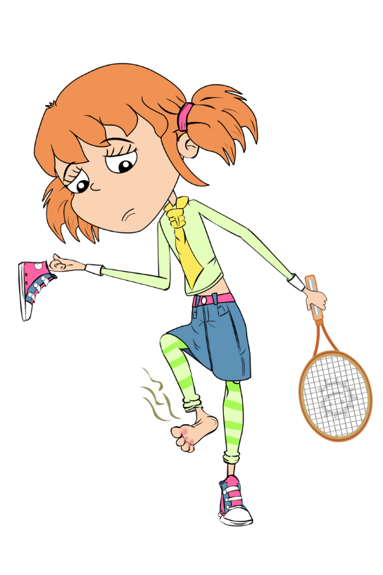 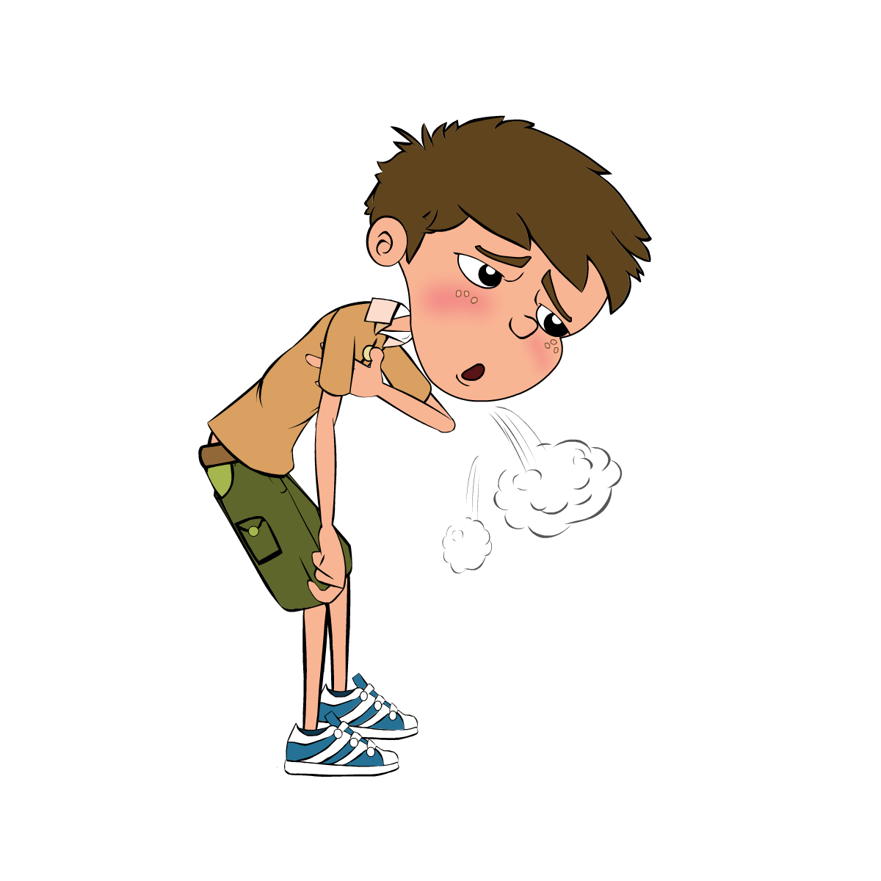 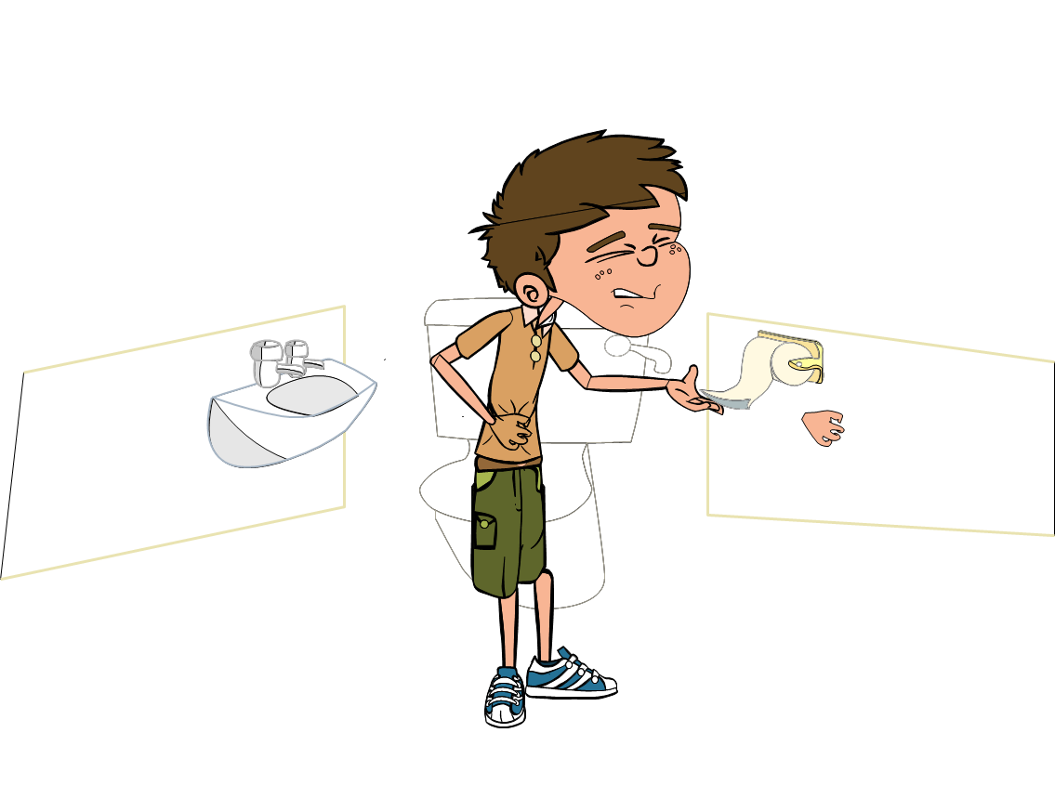

# Les microbes pathogènes

# La chasse aux mots - Document de travail élève (DTE1)

**Consigne :** Peux-tu trouver tous les mots associés aux microbes pathogènes dans la grille ? Rappelle-toi que les mots peuvent se lire horizontalement, verticalement ou en diagonale.

Toux  
Rhume  
Boutons

Mains sales

Vomissements  
Asthme  
Rougeole

Fièvre   
Pied d’athlète  
Intoxication alimentaire  
Diarrhée  
Grippe



# logo e-bugLes microbes pathogènes

# Mots croisés - Document travail élève (DTE2)

**Consigne** : Trouve les mots qui correspondent aux définitions et écris les dans les cases

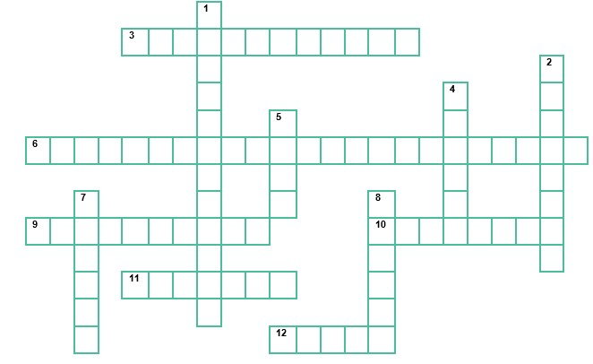

**Horizontalement**

3. Un symptôme d’intoxication alimentaire qui n’a pas de goût !

6. Une maladie bactérienne provoquée par des aliments contaminés. (2 mots)

9. Une infection peut être transmise par des …… …… mais si on se lave à l’eau et au savon, on peut l’éviter ! (2 mots)

10. Une maladie virale qui donne de la fièvre et des boutons rouges qui démangent.

11. On peut en attraper sur la peau à cause des bactéries.

12. Une maladie virale courante qui fait couler le nez.

**Verticalement**

1. Une infection des pieds due à un champignon qui gratte et peut faire sentir très mauvais

2. Un symptôme d’intoxication alimentaire qui oblige à rester longtemps aux toilettes.

4. Une maladie respiratoire qui n’est pas causée par des microbes et qui nécessite un inhalateur.

5. Peut transmettre l’infection par voie aérienne quand on est enrhumé ou grippé, si on ne se couvre pas la bouche.

7. Ce qu’on a lorsque l’organisme lutte contre une infection.

8. Épidémie virale qui donne beaucoup de fièvre